**谭银丰 简介**

**1.个人基本情况（附照片）**

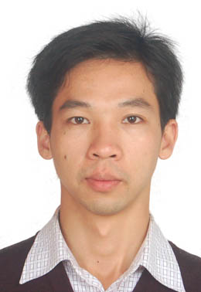

谭银丰（1983.06- ），男，海南医学院药学院海南省热带药用植物研究开发重点实验室中药学研究员。2022年4月获得硕士研究生导师资格。主持国家自然科学基金项目1项，先后主持完成海南省自然科学基金2项、海南省中药现代化项目1项，参与国家自然科学基金6项、海口市重点项目1项。以第一或通讯作者发表学术论文20余篇，其中SCI收录9篇，参编专著1部。获得海南省科技进步一等奖1项（第五完成人）、三等奖2项（第三、第四完成人）。

**2.研究方向**

基于药动学-药效学（PK-PD）的中药药效物质基础和作用机制研究

**3.发表的学术论文和专著（第 1 作者或通讯）**

1）Yin-Feng Tan, Rui-Qi Wang, Wen-Ting Wang, Ying Wu, Ning Ma, Wei-Ying Lu, Yong Zhang**\***, Xiao-Po Zhang**\*** Study on the pharmacokinetics, tissue distribution and excretion of laurolitsine from *Litsea glutinosa* in Sprague-Dawley rats. *Pharm Biol*. 2021 Dec;59(1):884-892. doi: 10.1080/13880209.2021.1944221.

2）Rang-Ru Liu, Hai-Long Li, Na Wei, **Yin-Feng Tan\***. Simultaneous determination of two galangin metabolites from *Alpinia Officinarum* Hance in rat plasma by UF LC-MS/MS and its application in pharmacokinetics study. *PeerJ*, *9*, e11041. <https://doi.org/10.7717/peerj.11041>

3）Zhen-Miao Qin, Yong-Hui Li, **Yin-Feng Tan\***, Hai-Long Li*. Determination of nootkatone in rat plasma by LC-tandem mass spectrometry and its application in a pharmacokinetic study. *Bio med Chromatogr.* 2021 Jun 23:e5197. doi: 10.1002/bmc.5197.

**4.获得的学术成果奖励**

中药益智的资源与产业化关键技术研究，海南省科技进步一等奖（2015年,第五完成人）

**5.获得的发明专利（标注名次）**

一种大鼠血浆中芦荟苦素的LC-MS/MS测定方法（ZL202011358890.5第一发明人）

**6.主持过的科研项目（项目名称； 项目编号； 级别； 经费； 起止日期）**

1）基于基于调节肠道菌群和Th17/Treg平衡的黎药益智治疗溃疡性结肠炎物质基础及作用机制研究（82160795，国家自然科学基金，34万元， 2021.1-2024.12）

2）高良姜提取物活性部位的药代动力学研究（2015ZY06，海南省中药现代化专项，25万元，2015.1-2016.12）

3）益智仁缩尿作用药效物质基础研究（813196，海南省自然科学基金，2万元，2013.1-2014.12）

4）大叶冬青降脂作用的实验研究（309029，海南省自然科学基金，1万元，2090.1-2011.12）

**7.联系方式（邮箱）**

hy0207059@hainmu.edu.cn